ניצוצי לבינו
Insights for Your Shabbos Table
פרשת ויקרא
ק"ק אש קודש
רב יונתן לוין

"וַיִּקְרָ֖א אֶל־מֹשֶׁ֑ה וַיְדַבֵּ֤ר יְקֹוָק֙ אֵלָ֔יו מֵאֹ֥הֶל מוֹעֵ֖ד לֵאמֹֽר:"
(א:א)

תורת משה (חתם סופר)
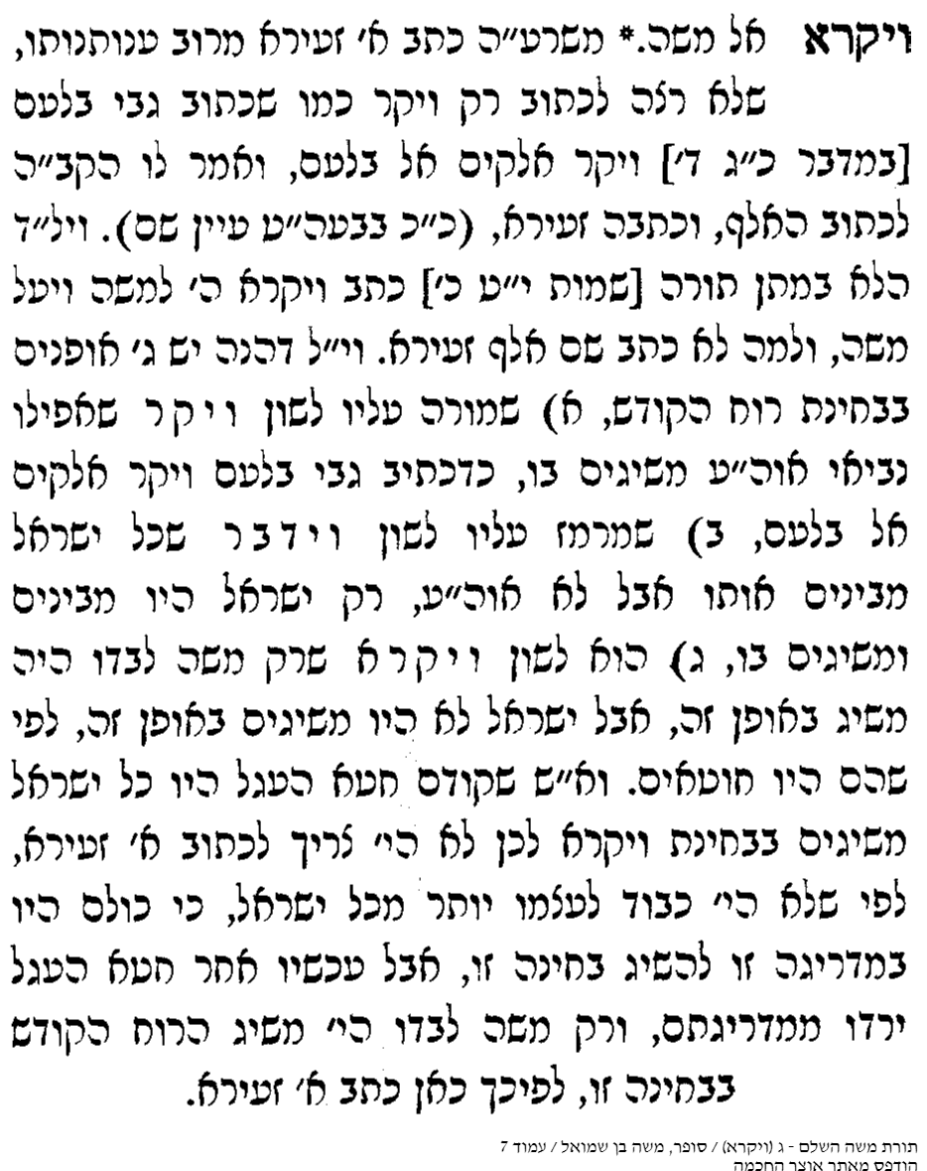

דרש מרדכי

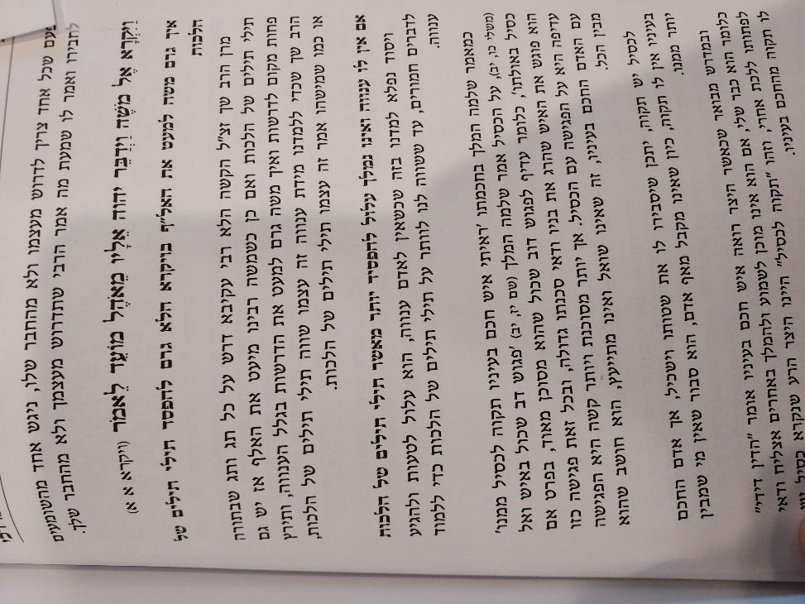

"דַּבֵּ֞ר אֶל־בְּנֵ֤י יִשְׂרָאֵל֙ וְאָמַרְתָּ֣ אֲלֵהֶ֔ם אָדָ֗ם כִּֽי־יַקְרִ֥יב מִכֶּ֛ם קָרְבָּ֖ן לַֽיקֹוָ֑ק מִן־הַבְּהֵמָ֗ה מִן־ הַבָּקָר֙ וּמִן־הַצֹּ֔אן תַּקְרִ֖יבוּ אֶת־קָרְבַּנְכֶֽם: "
(א:ב)

אוצר החיים (רב חיים יעקב צוקרמן)

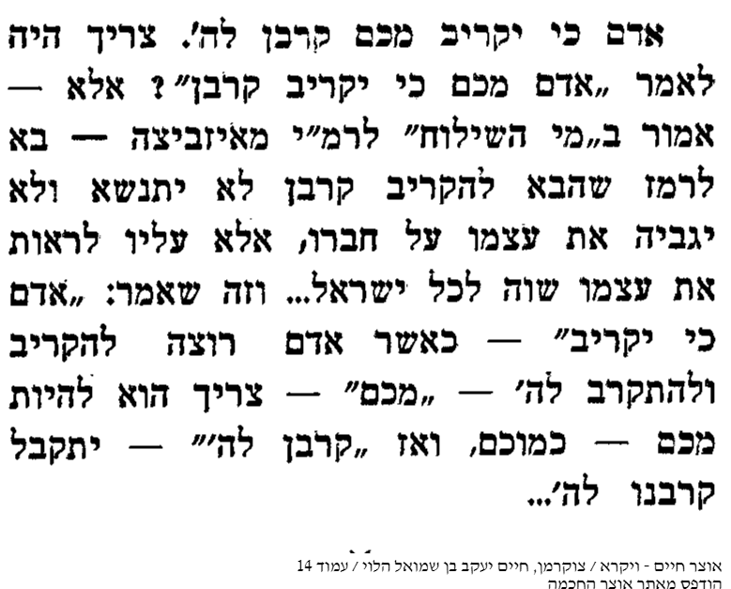

תפארת שלמה

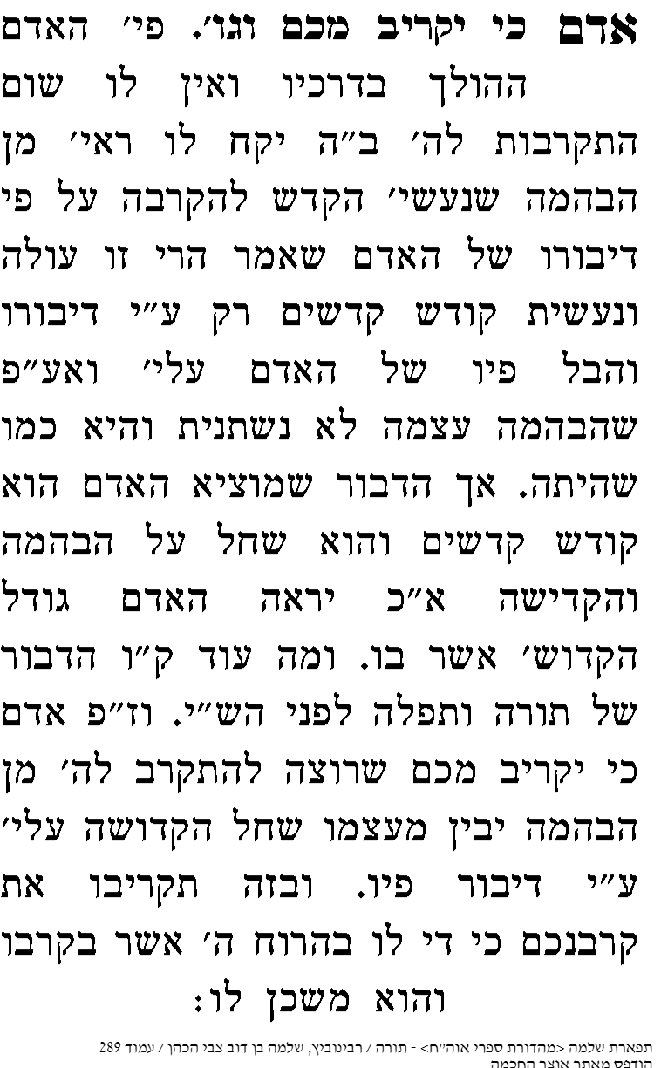
רוח חיים (חיד"א)

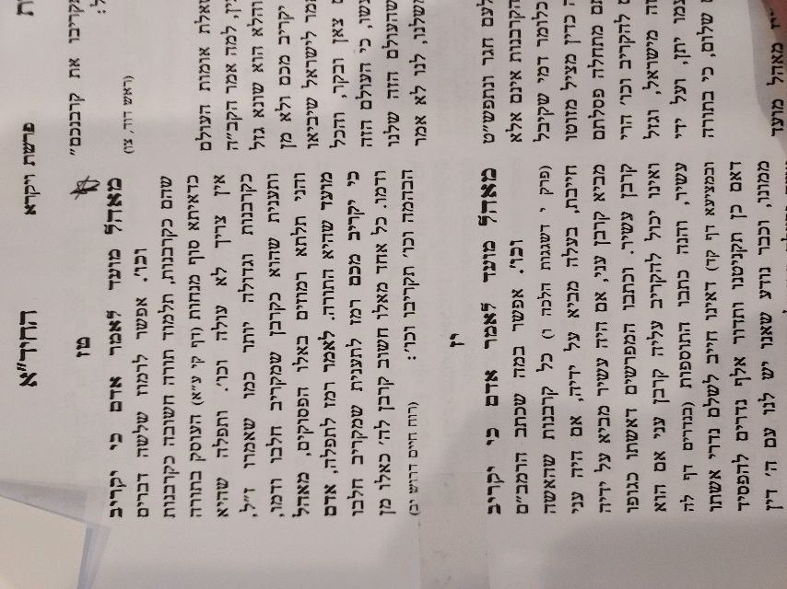

"וְשָׁחַ֛ט אֶת־בֶּ֥ן הַבָּקָ֖ר לִפְנֵ֣י יְקֹוָ֑ק וְ֠הִקְרִיבוּ בְּנֵ֨י אַהֲרֹ֤ן הַֽכֹּֽהֲנִים֙ אֶת־הַדָּ֔ם וְזָרְק֨וּ אֶת־הַדָּ֤ם עַל־הַמִּזְבֵּ֙חַ֙ סָבִ֔יב אֲשֶׁר־פֶּ֖תַח אֹ֥הֶל מוֹעֵֽד: "
(א:ה)

אוצרות התורה
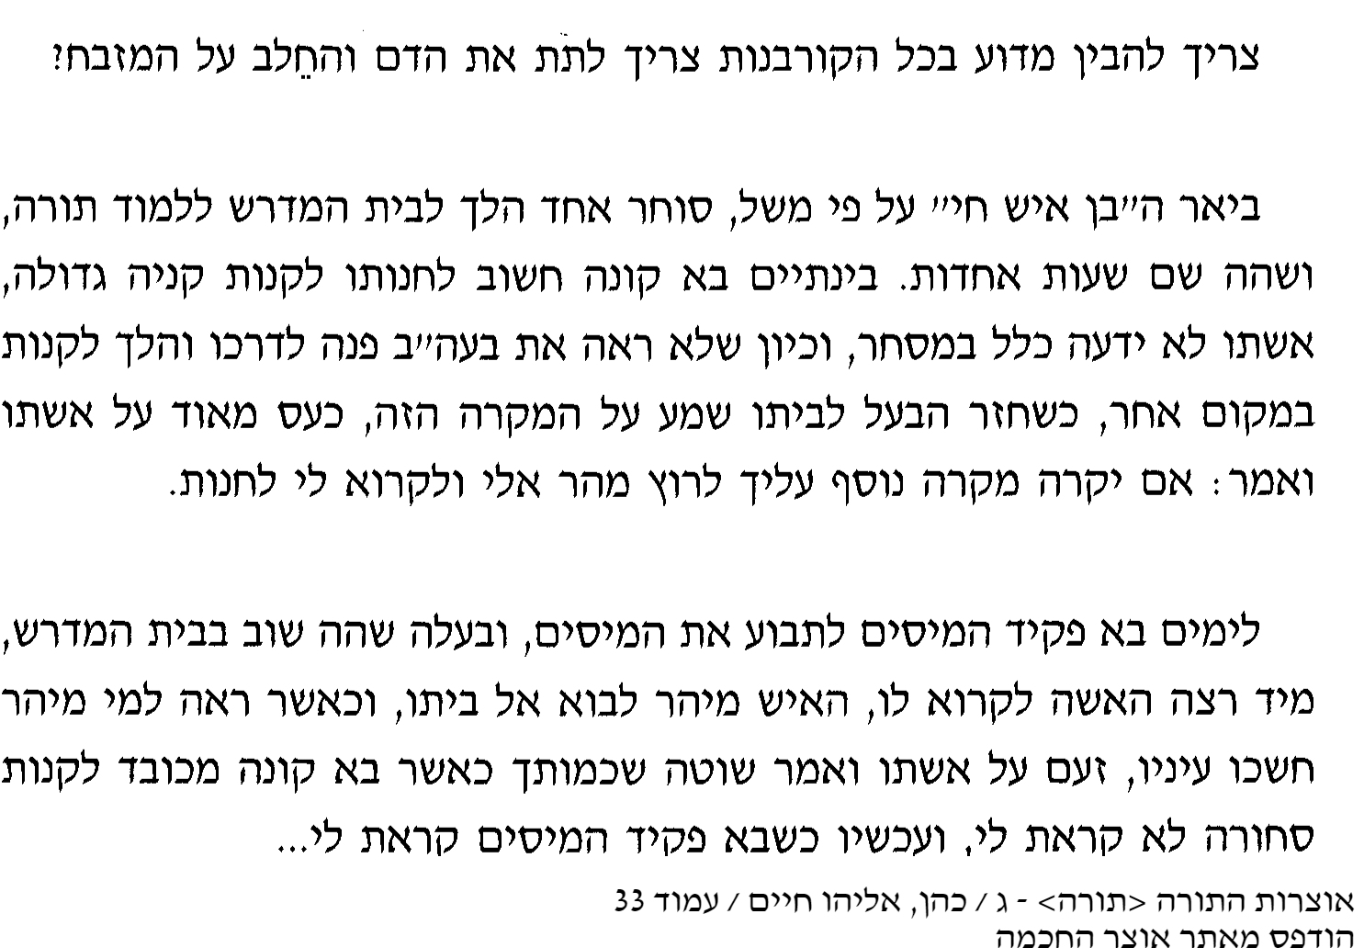
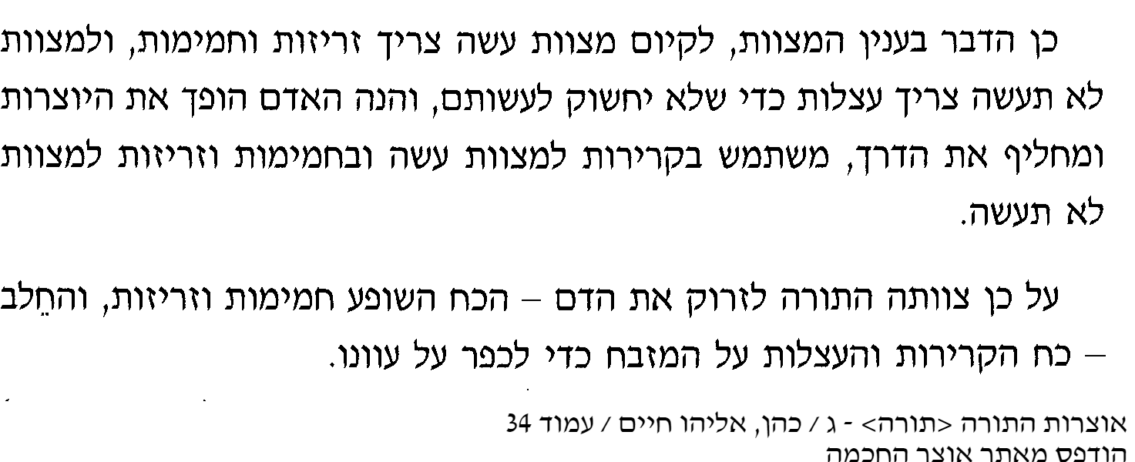

"וְקִרְבּ֥וֹ וּכְרָעָ֖יו יִרְחַ֣ץ בַּמָּ֑יִם וְהִקְטִ֨יר הַכֹּהֵ֤ן אֶת־הַכֹּל֙ הַמִּזְבֵּ֔חָה עֹלָ֛ה אִשֵּׁ֥ה רֵֽיחַ־נִיח֖וֹחַ לַֽיקֹוָֽק "
(א:ט)

חידושי הרי"ם
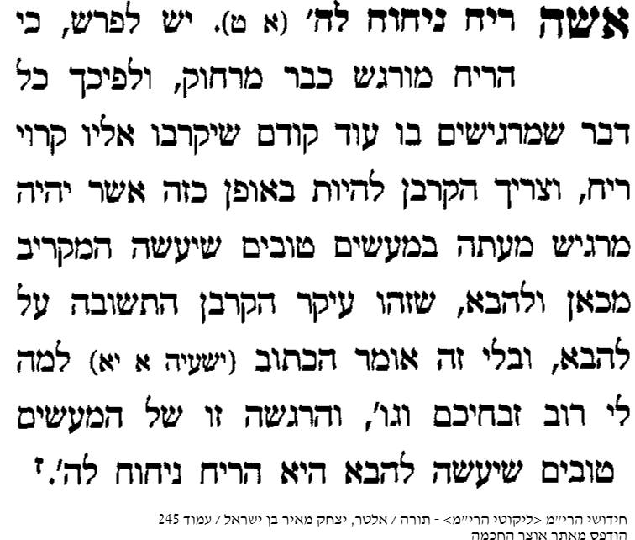

"וְאִם־נֶ֧פֶשׁ אַחַ֛ת תֶּחֱטָ֥א בִשְׁגָגָ֖ה מֵעַ֣ם הָאָ֑רֶץ בַּ֠עֲשֹׂתָהּ אַחַ֨ת מִמִּצְוֹ֧ת יְקֹוָ֛ק אֲשֶׁ֥ר לֹא־ תֵעָשֶׂ֖ינָה וְאָשֵֽׁם "
(ד:כז)

תפארת שמואל
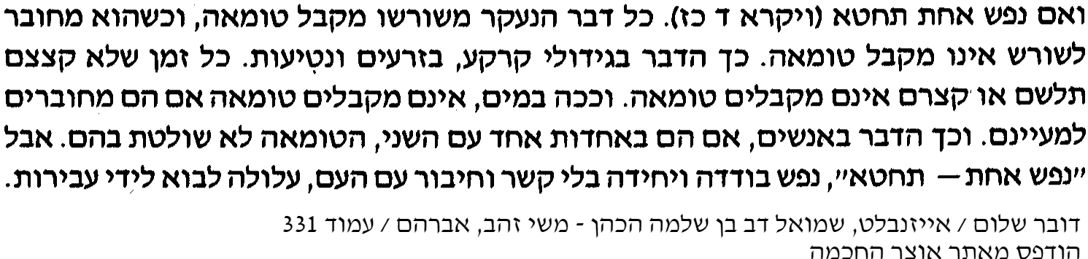

"וְכִפֶּ֨ר עָלָ֧יו הַכֹּהֵ֛ן לִפְנֵ֥י יְקֹוָ֖ק וְנִסְלַ֣ח ל֑וֹ עַל־אַחַ֛ת מִכֹּ֥ל אֲשֶֽׁר־יַעֲשֶׂ֖ה לְאַשְׁמָ֥ה בָֽהּ: "
(ה:כו)

אמרי נועם
